ดาวนิวตรอน และ พัลซาร์

ปี ค.ศ.1024 นักปราชญ์ชาวจีนได้บันทึกว่า ที่ตำแหน่งกลุ่มดาววัว มีดาวสว่างเกิดขึ้นมองเห็นได้แม้ในเวลากลางวันนานถึง 23 วัน แล้วจางหายไป นักดาราศาสตร์ในยุคปัจจุบันรู้จักวัตถุนี้ดีและเรียกว่า “เนบิวลาปู” (Crab Nebula) เพราะว่ารูปร่างของมันคล้ายกับกระดองปู ภาพถ่ายจากกล้องโทรทรรศน์ VLT แสดงให้เห็นว่า กลุ่มก๊าซกำลังขยายตัวออกด้วยความรุนแรง กล้องโทรทรรศน์เอ็กซ์เรย์พบว่า ใจกลางของเนบิวลาเป็นดาวนิวตรอนหมุนรอบตัวเองด้วยความเร็ว 30 รอบต่อวินาที (กราฟในภาพที่ 3) มีก๊าซร้อนพุ่งออกมาในแนวตั้งฉากกับจานรวมมวลด้วยความเร็วสูง กล้องโทรทรรศน์อัลตราไวโอเล็ตตรวจพบ ก๊าซร้อนที่เป็นองค์ประกอบของเนบิวลาแผ่รังสี UV ออกมาด้วย กล้องโทรทรรศน์อินฟราเรดตรวจพบก๊าซและฝุ่นซึ่งเป็นโครงสร้างของเนบิวลา นอกจากนั้นเนบิวลายังแผ่คลื่นวิทยุออกมาด้วย ดังภาพที่ 1

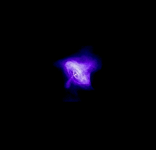 X-Ray (Chandra) | 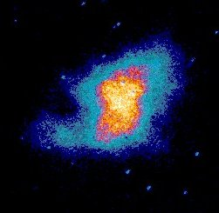  Ultraviolet (ASTRO-1) | 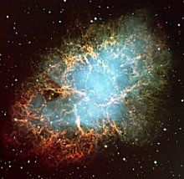  Visible (VLT) | 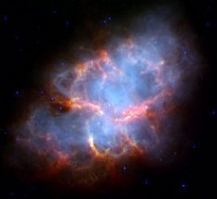  Mid-Infrared (Spitzer) | 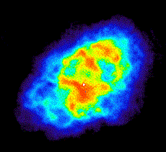  Radio (NRAO)
ภาพที่ 1 เนบิวลาปูในช่วงคลื่นต่างๆ

สิ่งที่น่าทึ่งมากที่สุดของเนบิวลาปูก็คือ สนามแม่เหล็กที่มีความเข้มสูงของดาวนิวตรอน ทำให้เกิดการแผ่รังสีเป็นลำออกจากขั้วแม่เหล็กทั้งสอง (ดูภาพที่ 2) เมื่อดาวนิวตรอนหมุนรอบตัวเองด้วยความเร็วสูง ลำรังสีจะกวาดไปโดยรอบอย่างรวดเร็ว และเมื่อลำรังสีผ่านเข้ามาตรงโลก เราก็จะรับคลื่นนี้ได้ด้วยเสาอากาศของเครื่องรับวิทยุ นักดาราศาสตร์เรียกแหล่งกำเนิดคลื่นวิทยุนี้ว่า “พัลซาร์” (Pulsar) และทำการศึกษาด้วยกล้องโทรทรรศน์วิทยุ (Radio Telescope)

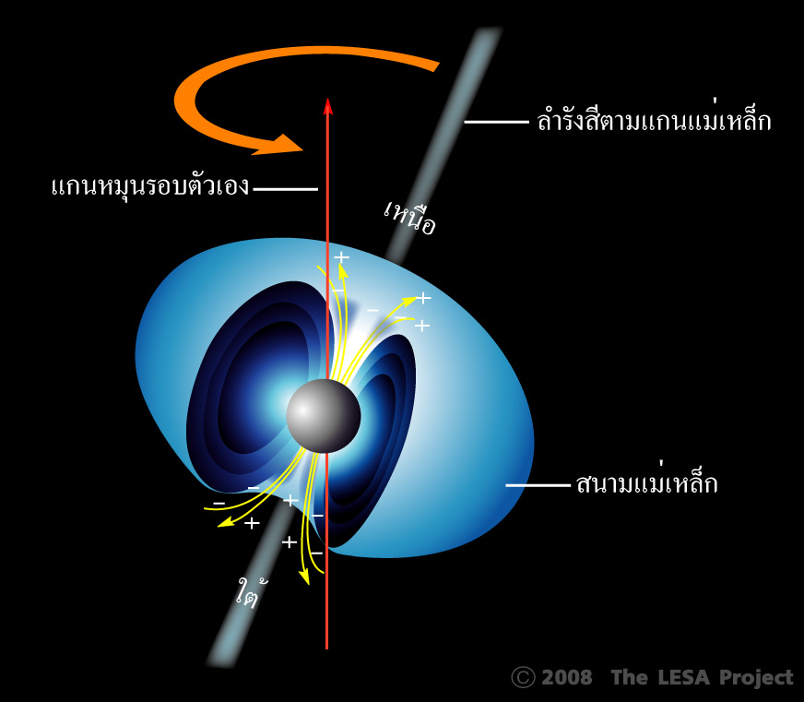
ภาพที่ 2 โครงสร้างของสนามแม่เหล็กรอบดาวนิวตรอน

ดาวนิวตรอน (Neutron star) มีขนาดเล็กมากประมาณ 10 – 20 กิโลเมตร และมีความหนาแน่นสูงมาก เนื้อสารของดาวนิวตรอน 1 ช้อนชา มีมวลถึง 120 ล้านตัน (อะตอมของสสารบนโลกมีที่ว่าง 99.999% ของอะตอม แต่ดาวนิวตรอนไม่มีที่ว่างอยู่เลย จึงสามารถบีบอัดมวลมหาศาลให้มีปริมาตรเล็กได้) อย่างไรก็ตามดาวนิวตรอนมีลิมิตมวลไม่เกิน 3 เท่าของดวงอาทิตย์ ถ้าหากมีมวลมากกว่านี้ แรงโน้มถ่วงของดาวจะเอาชนะแรงดันดีเจนเนอเรซีของดาวนิวตรอน ทำให้แก่นดาวยุบตัวเป็นหลุมดำ ซึ่งแม้แต่แสงยังไม่สามารถหนีหลุดออกมาได้

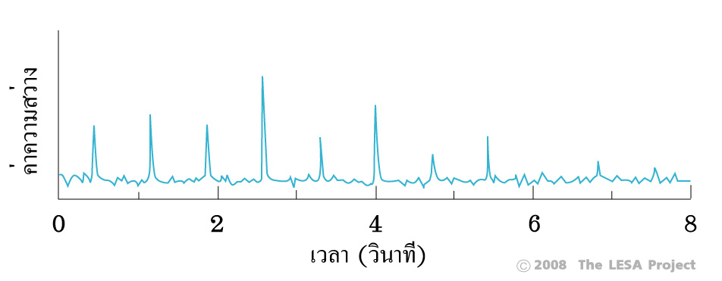
ภาพที่ 3 สัญญานที่รับได้จากพัลซาร์

หมายเหตุ เนบิวลาปูไม่ใช่กลุ่มก๊าซที่กำลังรวมตัวเกิดเป็นดาวฤกษ์ดวงใหม่ดังเช่น เนบิวลาสว่าง และเนบิวลาสะท้อนแสง แต่เนบิวลาปูเป็นกลุ่มก๊าซซึ่งเกิดจากการระเบิด จึงเรียกว่า “ซากซูเปอร์โนวา” (Supernova Remnant) อย่างไรก็ตามการระเบิดของซูเปอร์โนวาทำให้เกิดธาตุหนักกว่าเหล็ก นักดาราศาสตร์เชื่อว่า บริเวณระบบสุริยะของเราเคยมีการระเบิดของซูเปอร์โนวา โลกของเราจึงมีธาตุหนักหลายชนิด นอกจากนั้นนักดาราศาสตร์ยังเชื่อกันว่า การระเบิดของซูเปอร์โนวา ทำให้เกิดการกระตุ้นกลุ่มก๊าซในเนบิวลาให้ยุบตัวลงเป็นดาวเกิดใหม่ หากปราศจากซูเปอร์โนวาแล้ว การเกิดดาวก็คงเป็นไปได้ยาก

